
CONSULTA
NOMINA
Sistema para el control, administración y planeación de los recursos humanos

contacto@consultanomina.com
Manual de usuario
Versión 1.2

Introducción

El propósito de este manual es facilitar al usuario el manejo del sistema de recursos humanos de una manera clara y concisa, explicando el funcionamiento de las diferentes pantallas que se presentan.
La persona quien usará la aplicación web serán los usuarios registrados dentro del sistema para visualizar su información.
Para un correcto funcionamiento de la aplicación se recomienda tener acceso a internet y usar navegadores como:
- Google Chrome
- Firefox
- Opera
- Microsoft Edge

Ingreso al sistema

Al iniciar el sistema se presenta la ventana de identificación de usuario en la cual se debe ingresar el nombre de usuario y la contraseña correspondiente para el acceso al sistema. El formato de la pantalla de ingreso al sistema se presenta continuación:
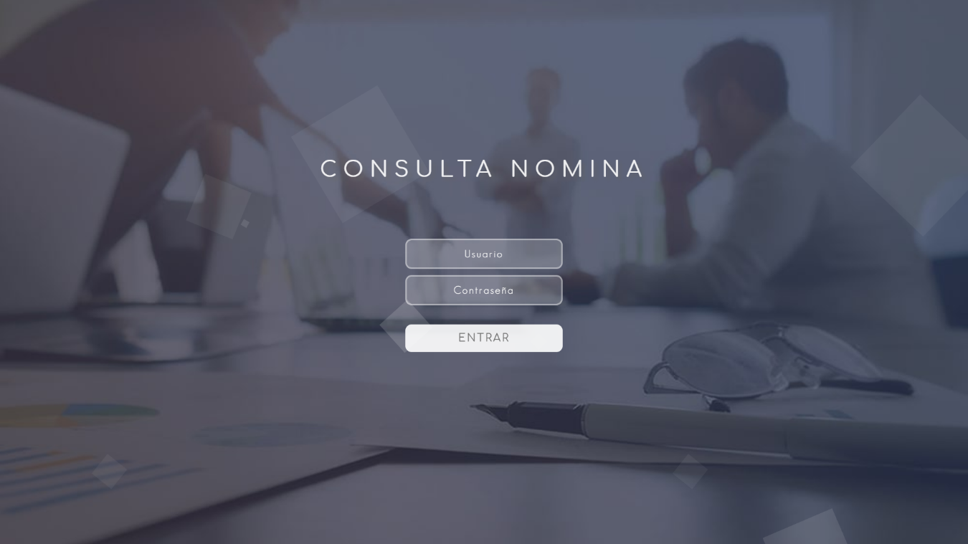
Usuario: Ingrese en esta área el nombre que lo identifica como persona quien usará el sistema.
Contraseña: Ingrese en esta área su código secreto.
Entrar: Haga clic en esta opción para identificarse y acceder al sistema.

NOTA: En caso de no contar con un usuario y contraseña, deberá comunicarse con el administrador.

Recibos de nómina

Visualiza o descarga tus recibos de nómina por el año seleccionado:
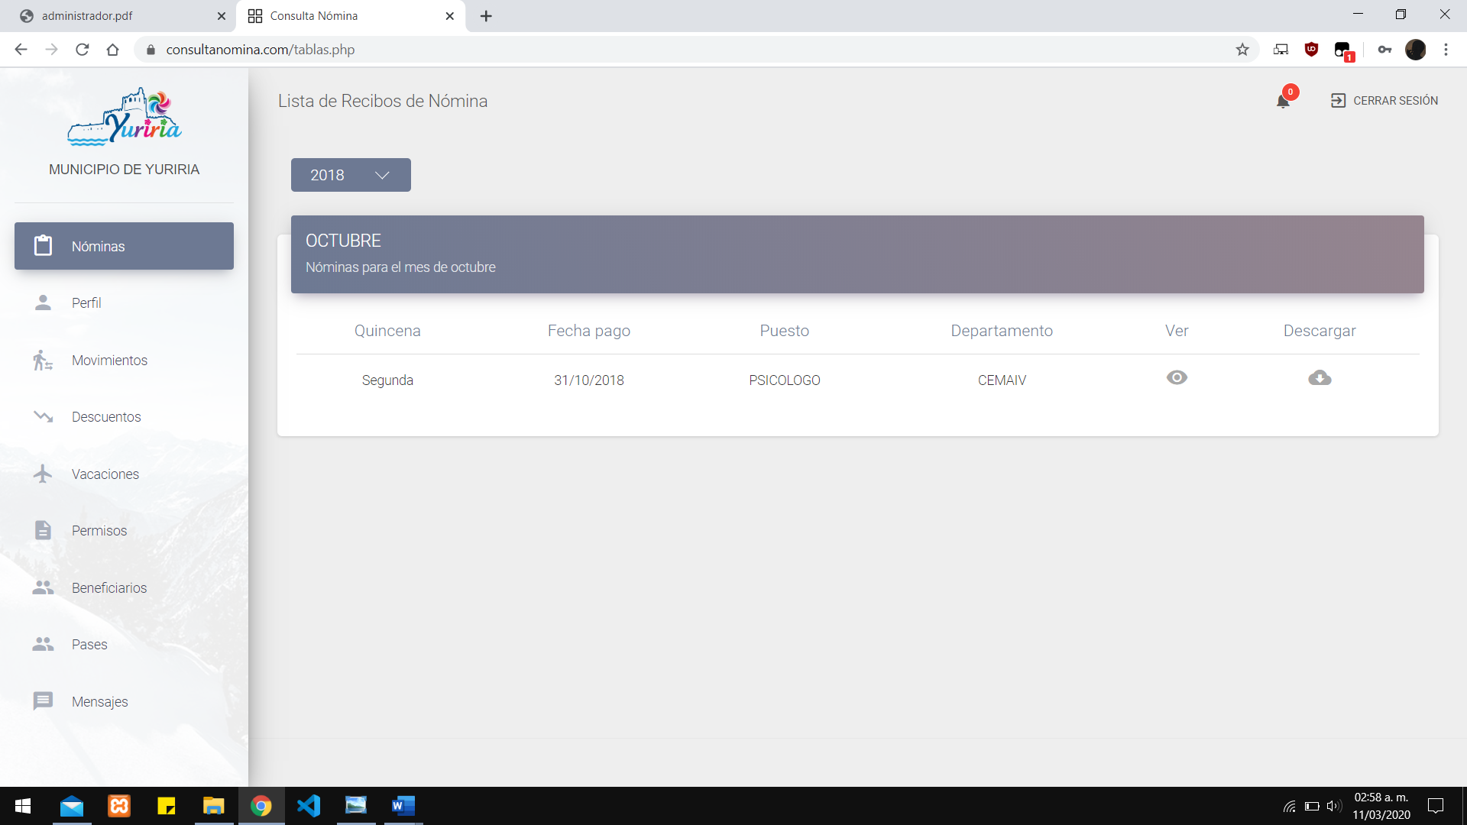

Perfil

Edita y visualiza tu información de acuerdo con la información cargada por el administrador:

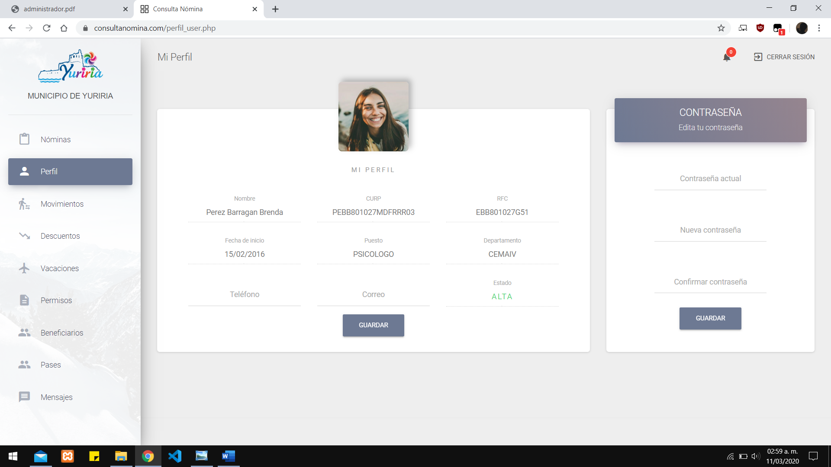

Movimientos

Visualiza el registro de movimientos realizados por el administrador:
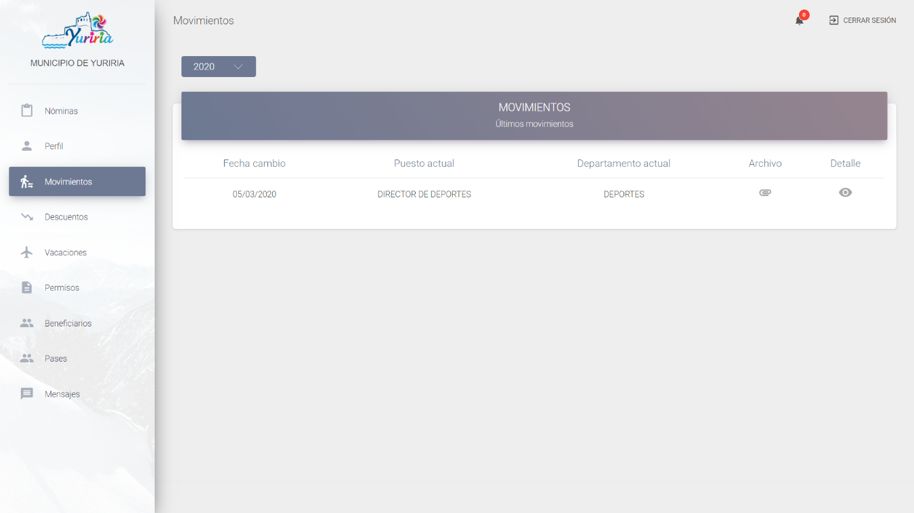

Selecciona Detalle para ver más información del movimiento:
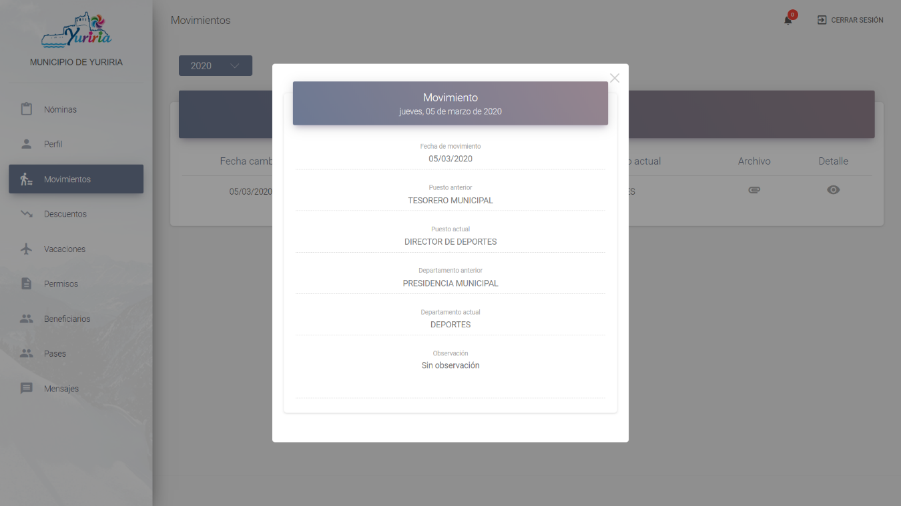

Podrás ver el archivo cargado en la opción Archivo, en caso de que el administrador no haya cargado ningún archivo se mostrará el siguiente mensaje:
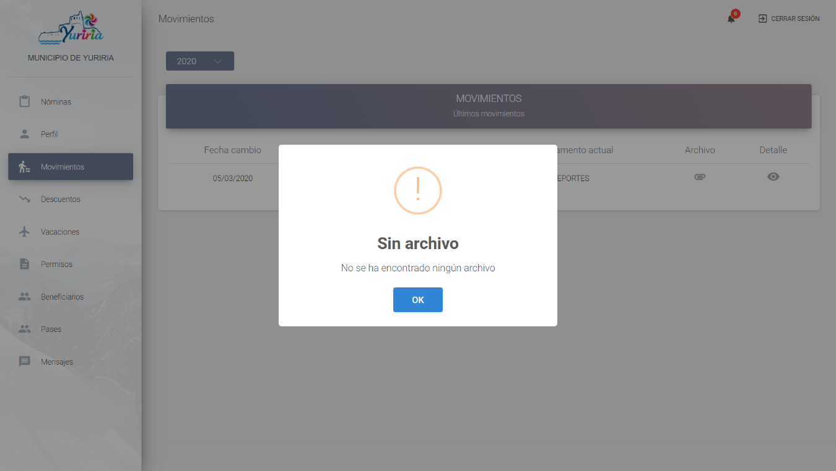

Descuentos

Selecciona el año y mes para visualizar tus descuentos, ingresa en detalle para más información del registro:

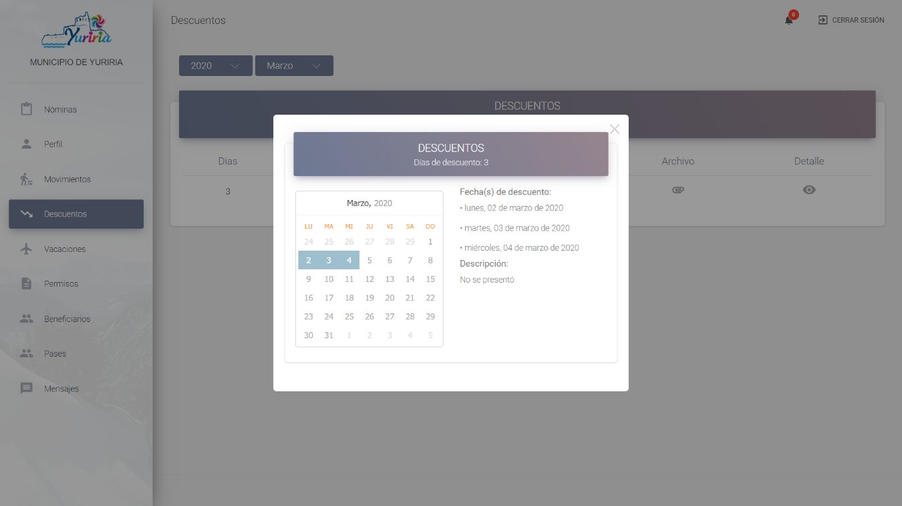

Vacaciones

Selecciona el año para visualizar tu registro de vacaciones, ingresa en detalle para más información:

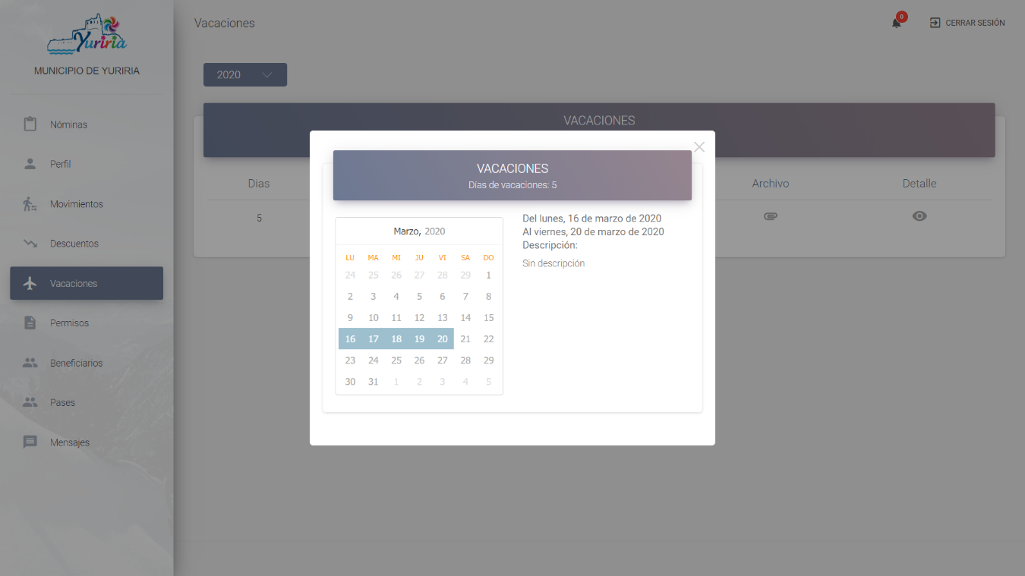

Permisos

Selecciona el año y categoría del permiso económico para visualizarlo, ingresa en detalle para más información:
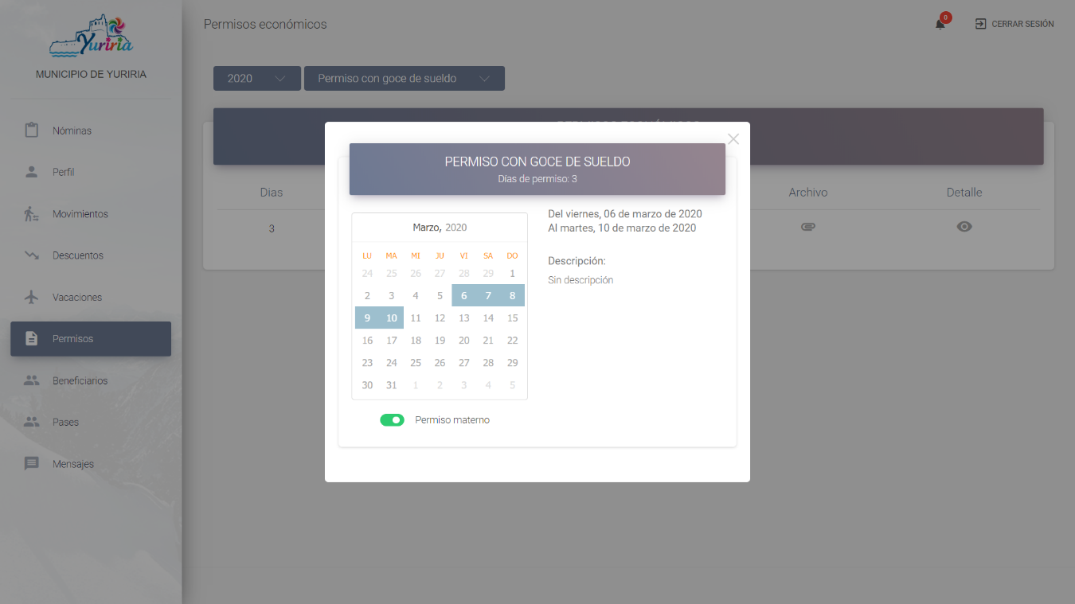

Beneficiarios

Agrega tus beneficiarios en esta sección:
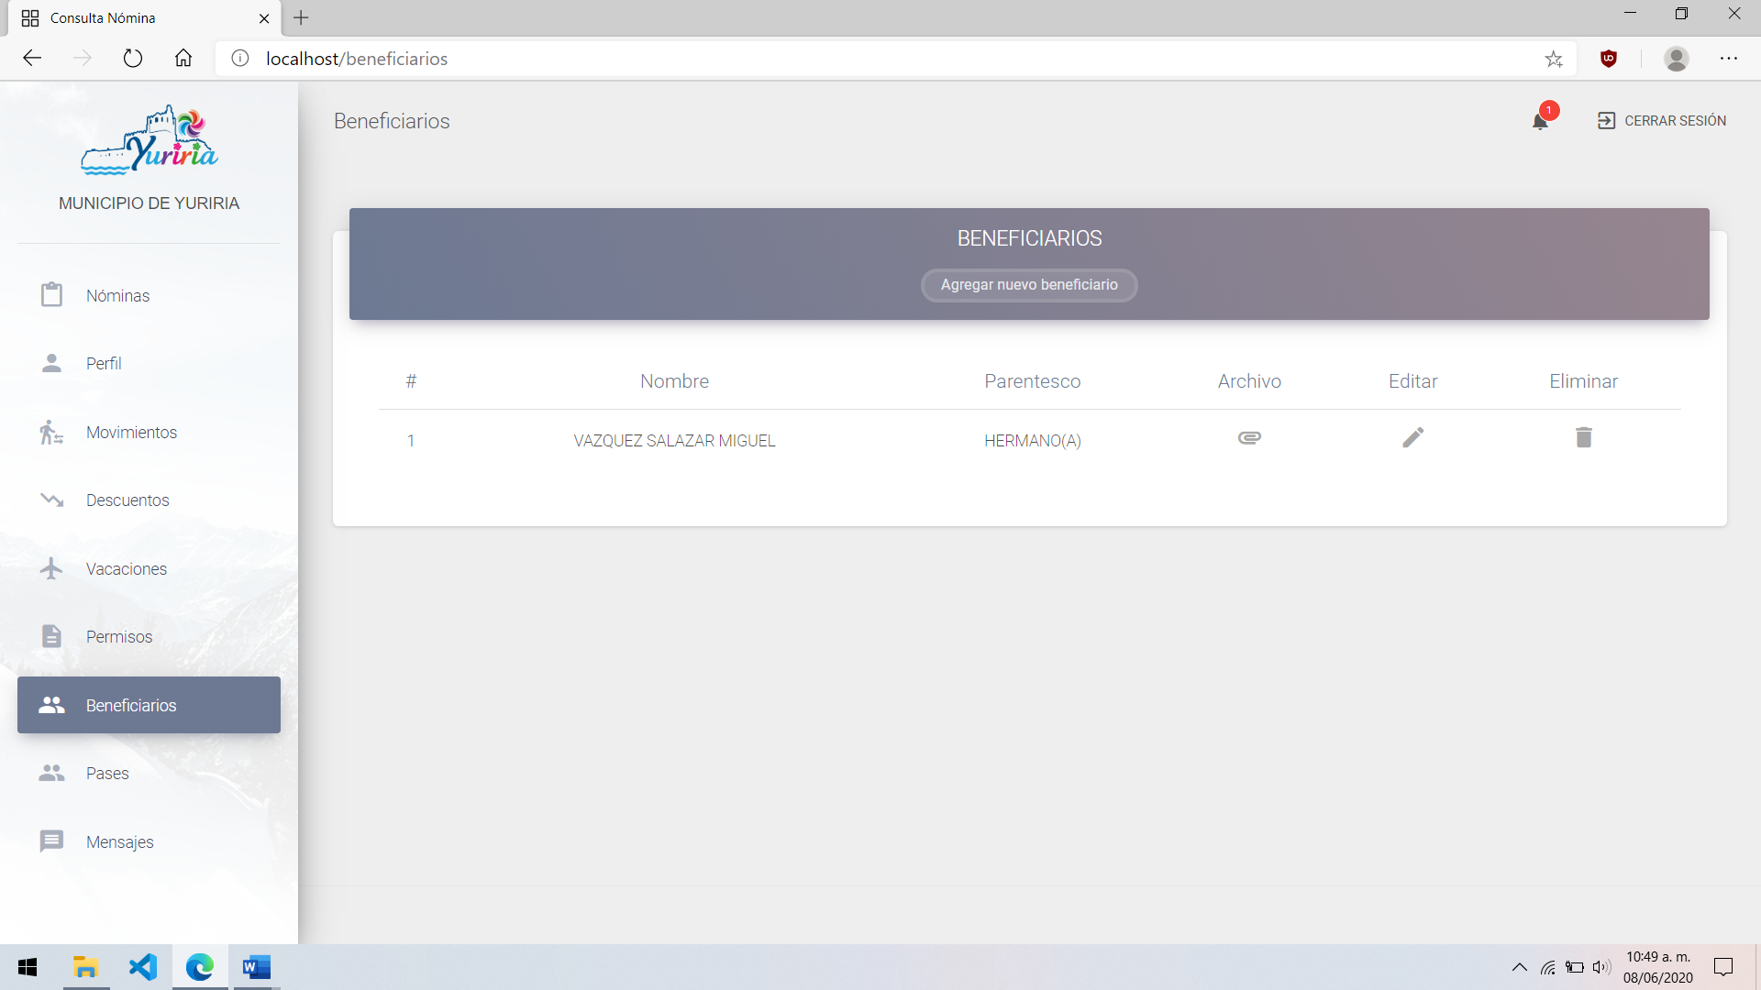
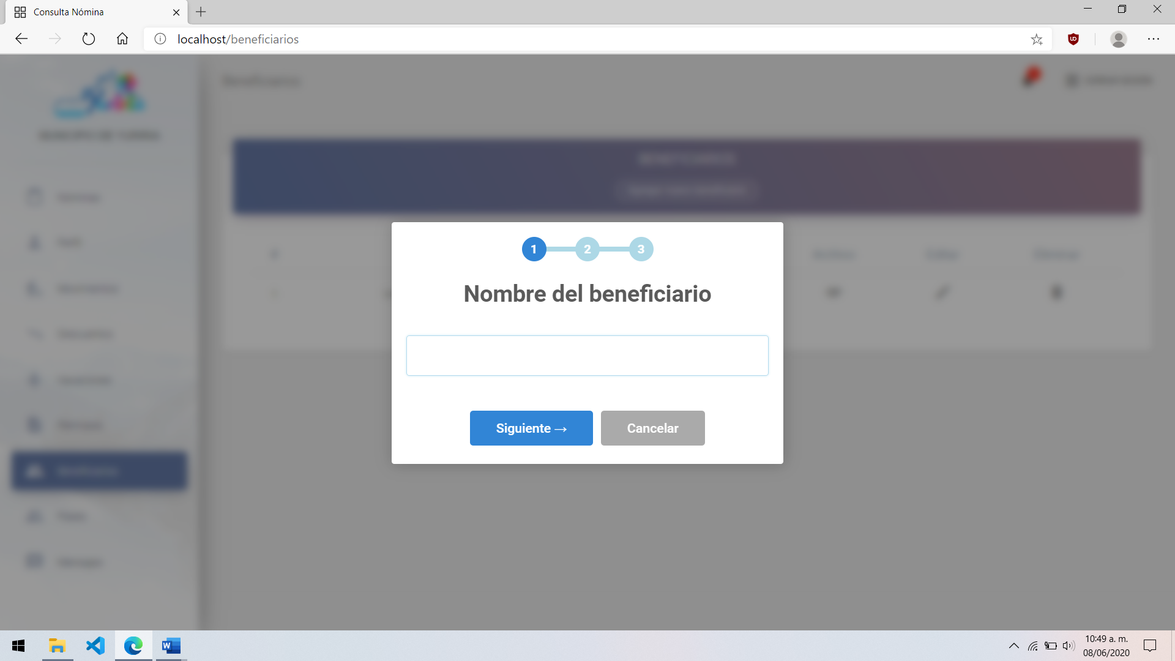
Presiona agregar nuevo beneficiario e ingresa el nombre de la persona quien será tu beneficiario y selecciona el parentesco, presiona aceptar para guardar cambios:
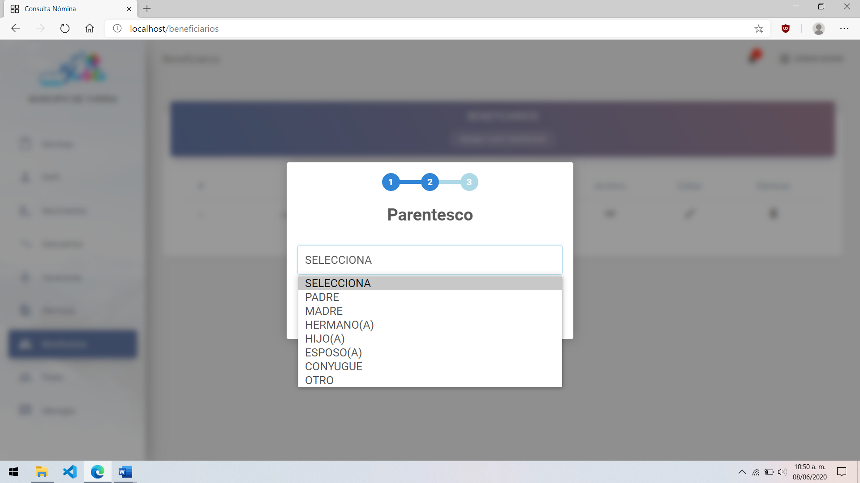
Carga un archivo por beneficiario al momento del registro, esto es opcional, podrás cargar el archivo en cualquier otro momento:
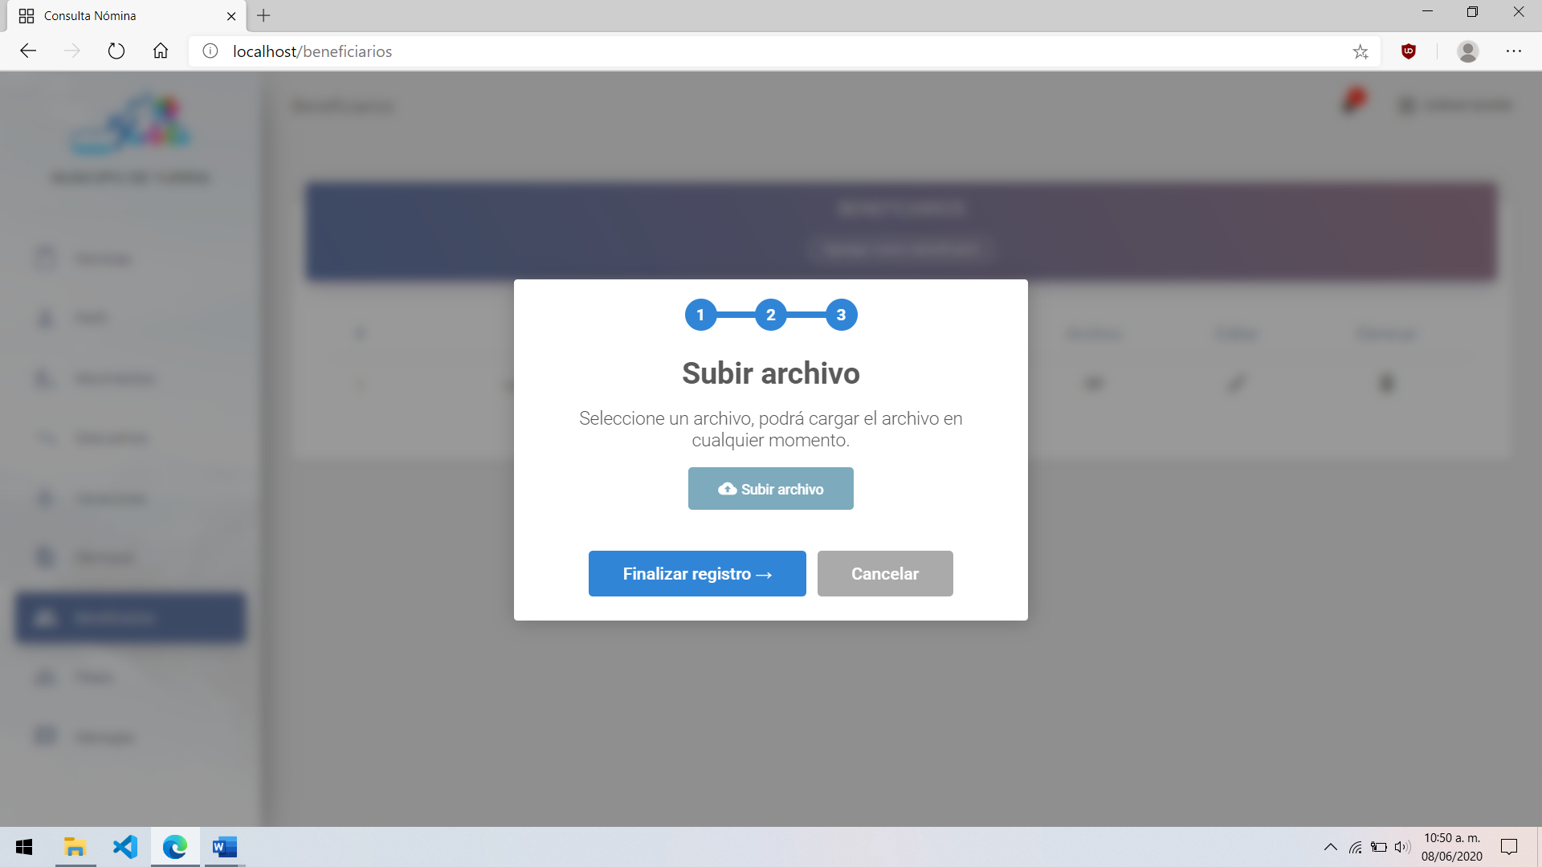

Pases

Revisa tus pases de entrada y salida en esta sección:
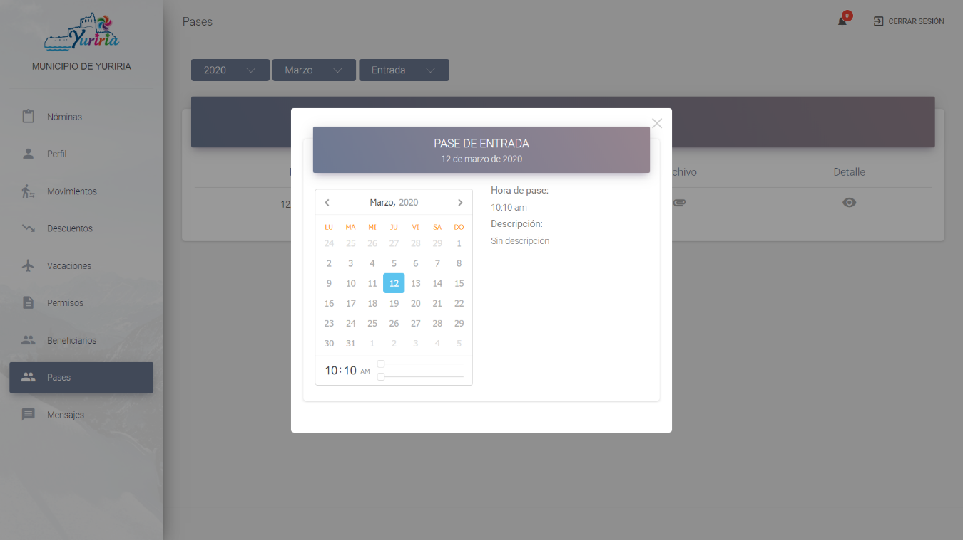

Mensajes

Envía un mensaje al administrador para solicitar alguna licencia, permiso o vacaciones:
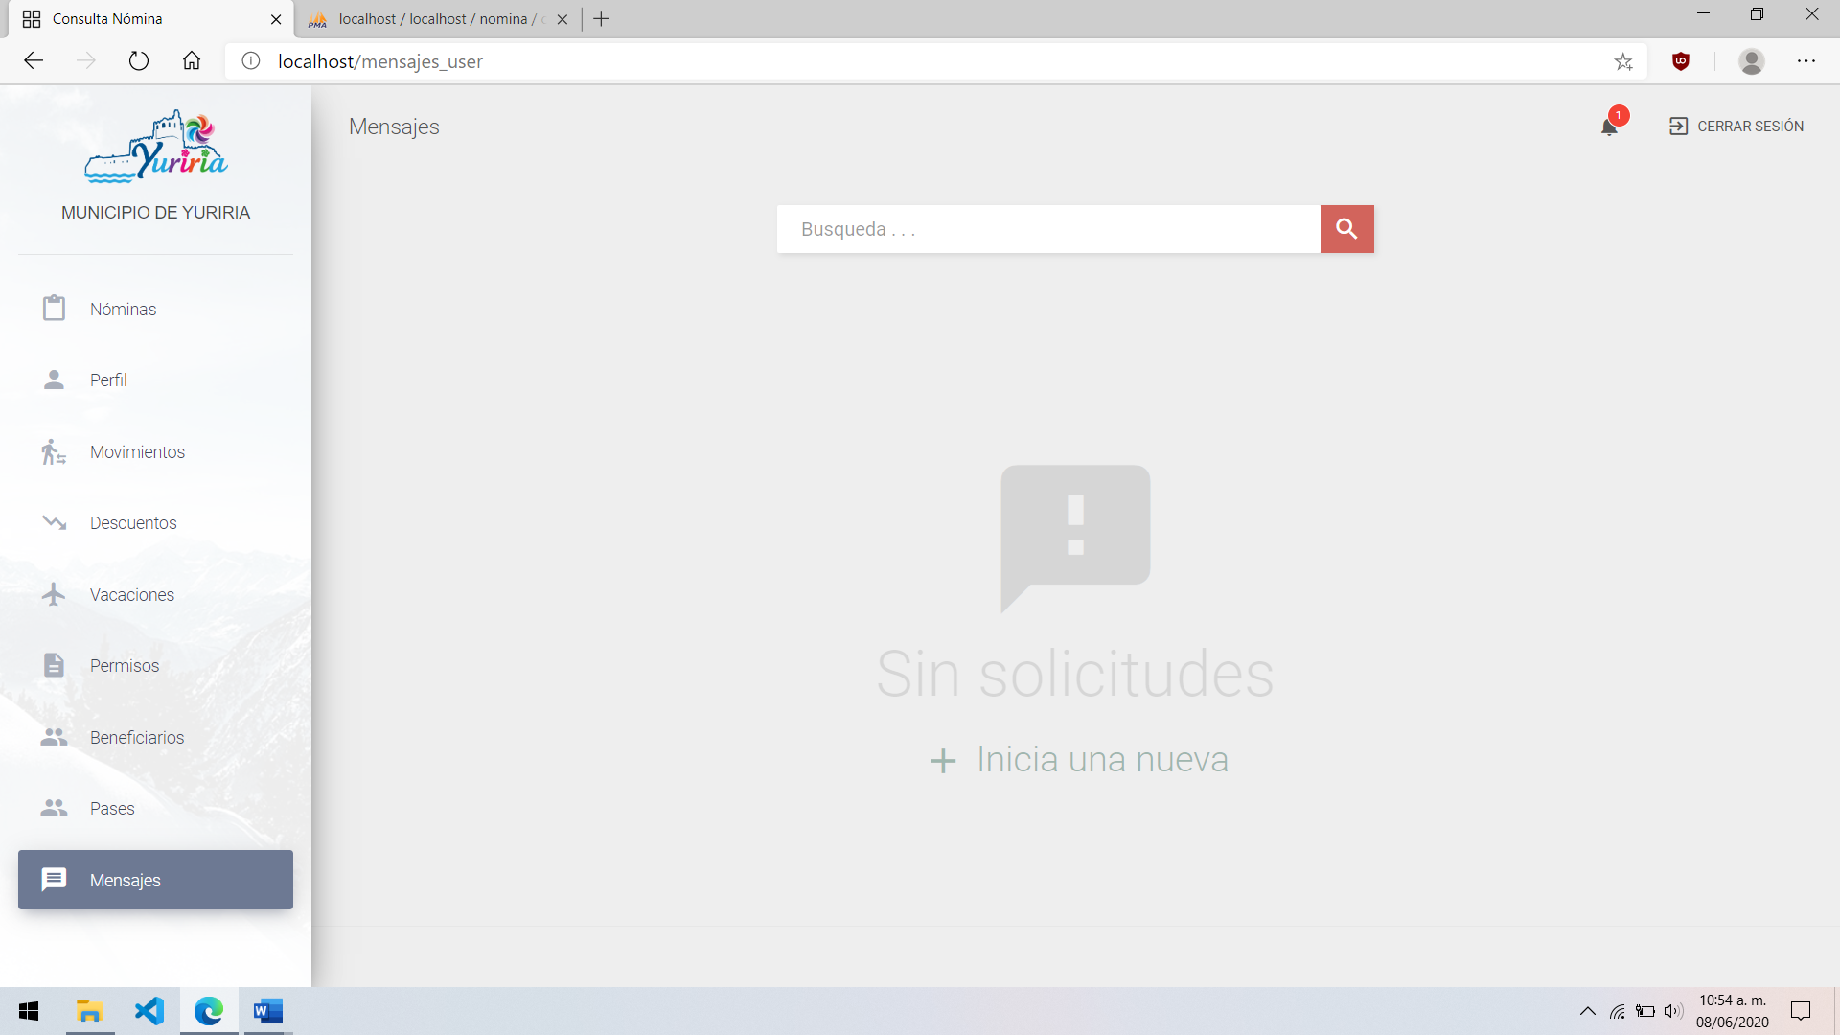

Presiona inicia una nueva para comenzar la conversación, completa el asunto, cuerpo del mensaje, tu archivo en caso de ser necesario y presiona enviar:
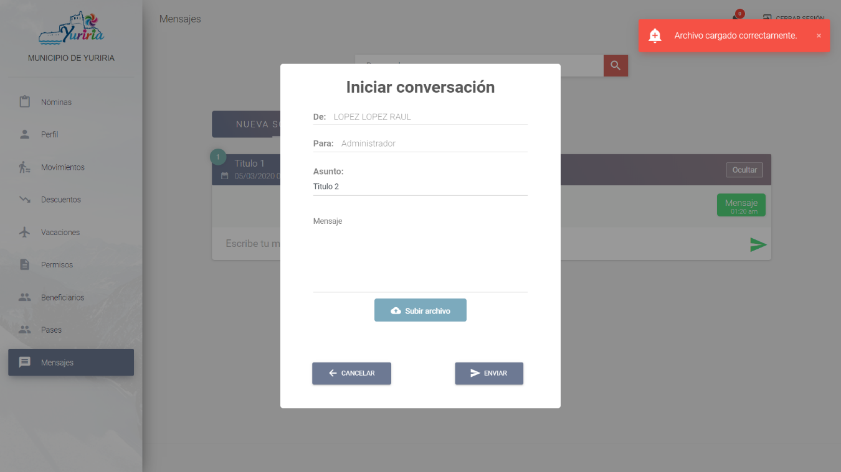

Tu mensaje se enviará al administrador, ahora podrás visualizar tus mensajes enviados.
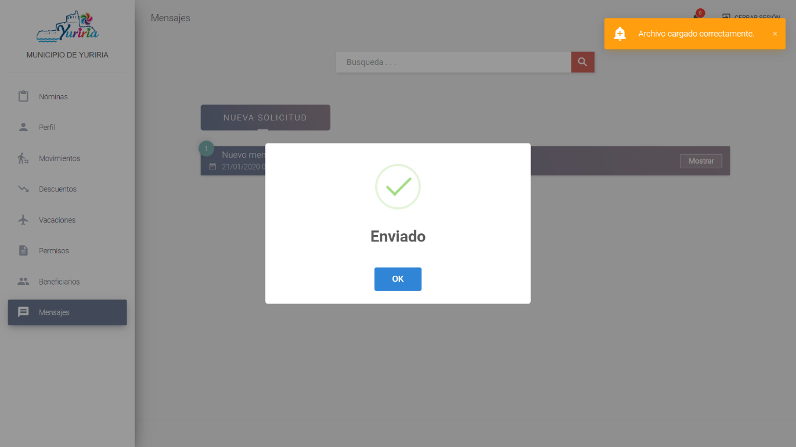

Podrán ser filtrados dentro de la barra de búsqueda por asunto de la conversación o fecha en el cual se envió el mensaje:
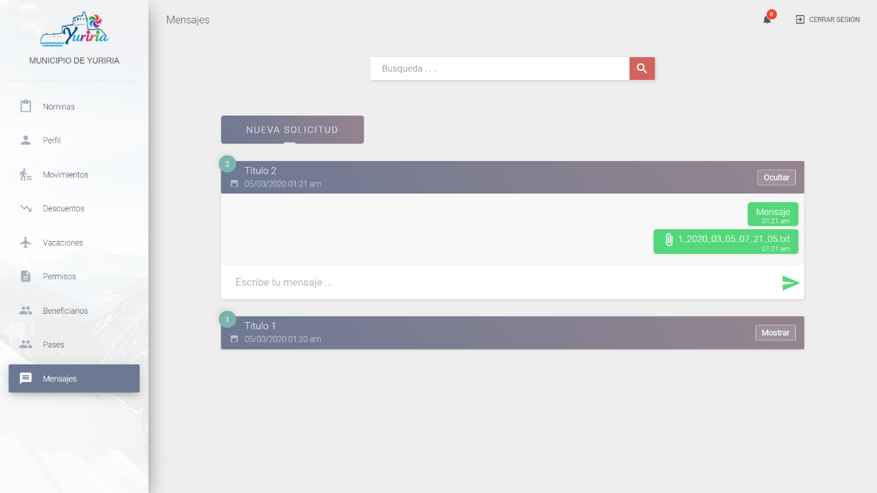

Cerrar sesión
Si deseas cerrar tu sesión actual, seleccione cerrar sesión en la parte superior derecha de la pantalla. 